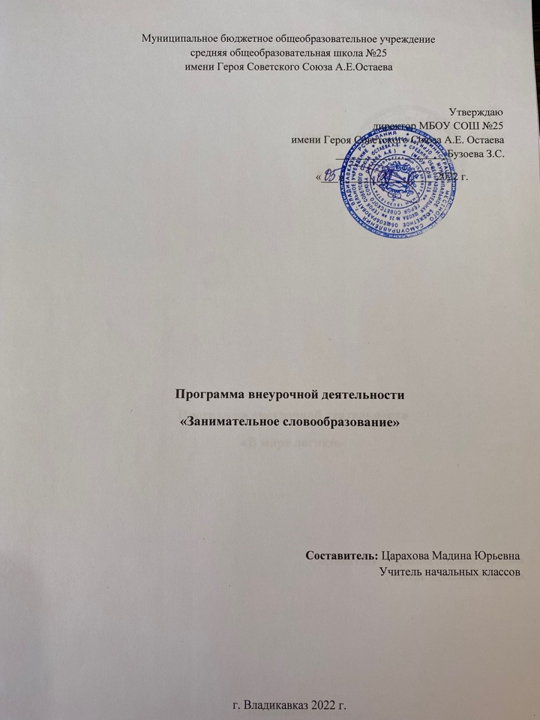
Пояснительная записка
Рабочая программа к курсу «Занимательное словообразование» составлена в соответствии с требованиями Федерального государственного образовательного стандарта начального общего образования, на основе программы развития познавательных способностей учащихся младших классов с использованием методического пособия Мищенковой Л.В. «Занимательный русский язык».
Программа обеспечивается учебно-методическим комплектом, который включает:
- Методическое пособие для 3 класса «Занимательный русский язык», Мищенкова Л.В.– М.: Издательство РОСТ, 2013.
- Рабочие тетради «Занимательный русский язык». Мищенкова Л.В. – М.: Издательство РОСТ, 2013.
Актуальность программы:
данный курс позволяет показать учащимся, как
увлекателен, разнообразен, неисчерпаем мир слова, мир русской грамоты. Это имеет большое значение для формирования подлинных познавательных интересов как основы учебной деятельности.
В процессе изучения данного курса школьники могут увидеть “волшебство знакомых слов”; понять, что обычные слова достойны изучения и внимания. Воспитание интереса к “Занимательному русскому языку” должно пробуждать у учащихся стремление расширять свои знания по предмету, совершенствовать свою речь. Знание русского языка создает условия для успешного усвоения всех учебных предметов. Без хорошего владения словом невозможна никакая познавательная деятельность. Поэтому особое внимание на занятиях уделяется
заданиям, направленным на развитие устной и письменной речи учащихся, на воспитание у них чувства языка, этических норм речевого поведения.
Цель курса: расширить, углубить и закрепить у младших школьников знания по русскому языку, показать учащимся, что грамматика русского языка не свод скучных и трудных правил для запоминания, а увлекательное путешествие по русскому языку на разных ступенях обучения.
Задачи курса:
- развитие интереса к русскому языку как к учебному предмету;
- пробуждение потребности у учащихся к самостоятельной работе над познанием родного языка;
- развитие мотивации к изучению русского языка;
- развитие творчества и обогащение словарного запаса;
- совершенствование общего языкового развития учащихся;
- углубление и расширение знаний и представлений о литературном языке;
- формирование и развитие у учащихся разносторонних интересов, культуры мышления;
- приобщение школьников к самостоятельной исследовательской работе;
- развивать умение пользоваться разнообразными словарями;
- учить организации личной и коллективной деятельности в работе с книгой.
Таким образом, принципиальной задачей на занятиях данного курса является именно развитие познавательных способностей и общеучебных умений и навыков, а не усвоение каких- то конкретных знаний и умений.
Система представленных задач и дидактической цели: познавательный, развивающий и воспитывающий.
Познавательный аспект
Формирование и развитие разных видов памяти, внимания, воображения.
Формирование и развитие общеучебных умений и навыков.
Формирование общей способности искать и находить новые решения, необычные способы достижения требуемого результата, новые подходы к рассмотрению предлагаемой ситуации.
Развивающий аспект
Развитие речи.
Развитие мышления в ходе усвоения таких приемов мыслительной деятельности, как умение анализировать, сравнивать, синтезировать, обобщать, выделять главное, доказывать и опровергать.
Воспитывающий аспект.
Воспитание системы нравственных межличностных отношений.
Срок реализации: программа рассчитана на 17 недель обучения, в 3 классе, курс включает 17 часов. Занятие проводится 1 раз в неделю по 40 минут.

Планируемые результаты.
Личностные результаты
- умение чувствовать красоту и выразительность речи, стремиться к совершенствованию собственной речи;
- любовь и уважение к Отечеству, его языку, культуре;
- интерес к чтению, к ведению диалога с автором текста; потребность в чтении;
- интерес к письму, к созданию собственных текстов, к письменной форме общения;
- интерес к изучению языка;
- осознание ответственности за произнесённое и написанное слово.
Метапредметные результаты
Регулятивные УУД:
- самостоятельно формулировать тему и цели урока;
- составлять план решения учебной проблемы совместно с учителем;
- работать по плану, сверяя свои действия с целью, корректировать свою деятельность;
- в диалоге с учителем вырабатывать критерии оценки и определять степень успешности своей работы и работы других в соответствии с этими критериями.
Познавательные УУД:
- перерабатывать и преобразовывать информацию из одной формы в другую (составлять план, таблицу, схему);
- пользоваться словарями, справочниками;
- осуществлять анализ и синтез;
- устанавливать причинно-следственные связи;
- строить рассуждения;
Коммуникативные УУД:
- адекватно использовать речевые средства для решения различных коммуникативных задач; владеть монологической и диалогической формами речи.
- высказывать и обосновывать свою точку зрения;
- слушать и слышать других, пытаться принимать иную точку зрения, быть готовым корректировать свою точку зрения;
- договариваться и приходить к общему решению в совместной деятельности;
- задавать вопросы.
Предметные результаты
- умение делать умозаключение, сравнивать, устанавливать закономерности, называть последовательность действий;
- умение делить слова на слоги, правильно ставить ударение в словах, находить однокоренные слова, отгадывать и составлять ребусы;
- умение называть противоположные по смыслу слова, работать со словарем;
- умение подбирать фразеологизмы, использовать в речи знакомые пословицы;
- умение пользоваться местоимениями, числительными и наречиями в речи.
Формы организации учебного процесса.
Программа предусматривает проведение внеклассных занятий, работу учащихся в группах, парах, индивидуальную работу, работу с привлечением родителей.
Творческая деятельность включает проведение игр, викторин, использование метода проектов, поиск необходимой информации в энциклопедиях, справочниках, книгах, на электронных носителях, в сети Интернет.
Технологии, методики:
- уровневая дифференциация;
- проблемное обучение;
- моделирующая деятельность,
- поисковая деятельность;
- информационно-коммуникационные технологии;
- здоровьесберегающие технологии.
Методы проведения занятий: беседа, игра, самостоятельная работа, творческая работа.

Межпредметные связи на занятиях по развитию познавательных способностей:
- с уроками русского языка;
- с уроками литературного чтения;
- с уроками окружающего мира.

Содержание разделов программы
Тема 1. Фонетика.
Теория: расширение знаний о звуках русского языка, «мозговой штурм».
Практика: игра «Исправь ошибки», работа с произведениями, где допущены орфографические ошибки, творческие задания для формирования орфографической зоркости.
Тема 2. Словообразование.
Теория: расширение знаний о частях слова, их значении в словообразовании, «мозговой штурм».
Практика: игры на превращения слов, работа со схемами, шарады, логически-поисковые задания на развитие познавательного интереса к русскому языку.
Тема 3. Лексика.
Теория: беседа о богатстве лексики русского языка «добрыми словами», знакомство со словами-неологизмами и архаизмами, фразеологизмами русского языка.
Практика: игры на расширение словарного запаса школьников, работа со словарями и энциклопедиями, активное использование в речи фразеологических оборотов, логически- поисковые задания на развитие познавательного интереса к русскому языку.
Тема 4. Морфология.
Теория: расширение знаний о частях речи, их морфологических признаках.
Практика: игры на знание частей речи, расшифровывание фраз и текстов, логически-поисковые задания на развитие познавательного интереса к русскому языку.
Тема 5. Пословицы и поговорки.
Практика: активное использование в речи пословиц и поговорок, подбор пословиц к заданной ситуации.
Тема 6. Игротека.
Практика: логически-поисковые задания, направленные способностей, отгадывание загадок, разгадывание кроссвордов, криптограмм, игры на знание и
развитие интереса к родному языку, на проверку знаний по русскому языку.

Календарно – тематическое планирование
№ | Тема | Характеристика деятельности учащихся | Кол-во часов | Дата
1 | Да здравствует русский язык! | Познакомиться с русскими народными пословицами, загадками, фразеологизмами | 1
2 | Вежливые слова | Систематизировать вежливые слова | 1
3 | Поговорки и пословицы | Выявить скрытый смысл пословиц и поговорок | 1
4 | Игротека | Повторить русские народные пословицы, загадки, фразеологизмы | 1
5 | Запоминаем словарные слова | Играть со словарными словами | 1
6 | Растения во фразеологизмах | Выяснить значение фразеологизмов: «манна  небесная», «задавать перцу» и т.д. | 1
7 | Животные во фразеологизмах | Выяснить значение фразеологизмов: «показать, где  раки зимуют», «мышиная возня» и т.д. | 1
8 | Игротека | Повторить словарные слова, растения и животные во фразеологизмах | 1
9 | Я не поэт, я только учусь… | Подбирать рифмующиеся слова.  Сочинять рифмовки | 1
10 | Как Морфология порядок навела | Различать части речи | 1
11 | Игры с пословицами | Выявить скрытый смысл пословиц | 1
12 | Игротека | Подбирать рифмующиеся слова.  Различать части речи | 1
13 | И снова животные во фразеологизмах | Выяснить значение фразеологизмов: «три кита», «ход конем» и т.д. | 1
14 | Кое-что о местоимении | Изменять местоимения по падежам | 1
15 | Познакомимся поближе с наречием и числительным | Познакомиться с наречием и именем числительным как частями речи | 1
16 | Игротека | Повторить части речи | 1
17 | Состав слова. Основа слова. Формы  слова | Выделять основы слов, части слова | 1
Итого |  | 17 часов

Формы контроля: стартовый, промежуточная, итоговый.
Формы подведения итогов реализации программы
Для достижения цели и задач аттестации обучающихся осуществляются следующие виды аттестации:
- стартовая;
- промежуточная ;
-итоговая
Стартовая аттестация – выявление уровня развития познавательных процессов у
третьеклассников в начале учебного года.
Промежуточная аттестация обучающихся проводится в конце 1 полугодия учебного года (с 15 по 25 декабря) .
В конце года по итогам реализации программы (с 15 по 25 мая) проводится итоговая аттестация.
Результаты аттестации заносятся в протокол результатов аттестации обучающихся
(приложение 1)
Техническое оборудование:
- компьютер;
- принтер;
- мультимедиапроектор.
Методическое обеспечение
- Методическое пособие для 1-4 классов «Занимательный русский язык». Мищенкова Л.В. – М.: Издательство РОСТ, 2013.
- Рабочие тетради «Занимательный русский язык». Мищенкова Л.В. – М.: Издательство РОСТ,2013.

Список литературы.
• Волина В. В. Веселая грамматика. М.: Знание, 1995 г.
• Волина В. В. Занимательное азбуковедение. М.: Просвещение, 1991 г.
• Волина В. В. Русский язык. Учимся играя. Екатеринбург ТОО. Издательство “АРГО”, 1996
• Волина В. В. Русский язык в рассказах, сказках, стихах. Москва “АСТ”, 1996 г.
• Полякова А. В. Творческие учебные задания по русскому языку для учащихся 1-4 классов. Самара. Издательство “Сам Вен”, 1997 г.
• Ресурсы Интернет.
• ЦОР по русскому языку для начальной школы.
• ЦОР по развитию логики учащихся начальных классов.

